PWS-briefkaart gevonden met een nog onbekende perfin NT
(door Jan L. Verhoeven; Perfinpost nr. 98, september 2011)
Een van onze leden heeft een briefkaart G14 gevonden met een nog onbekende perfin NT. De gebruiker van deze perfin is de firma N. Tetterode, Bloemgracht 136 te Amsterdam.
Het is meteen het oudst bekende postwaardestuk van Nederland met een perfin, gebruikt op
8 juli 1886.
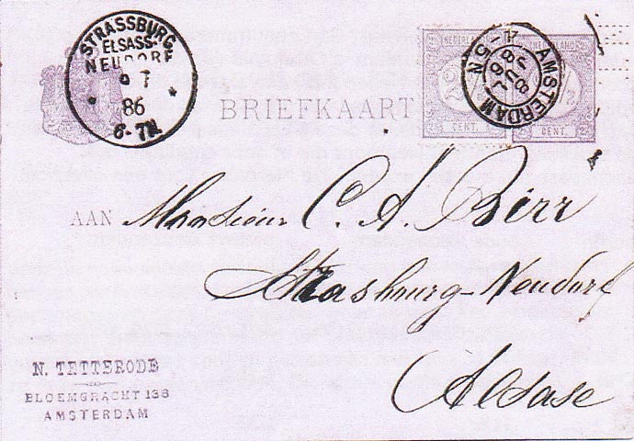
De historie van deze firma laat zich als volgt beschrijven.
Tetterode is een grafisch handelshuis, dat opgezet is door Nicolaas Tetterode. Hij neemt in 1851 de lettergieterij over van Uitgeverij Broese te Breda. Daarna verplaatst hij het bedrijf naar Kralingen.
5 jaar later neemt hij de Amsterdamse lettergieterij van De Passe en Menne aan de Bloemgracht 136 te Amsterdam over en verplaatst het hele bedrijf naar Amsterdam.
In 1866 begint hij ook met het handelen in drukkerijmachines.
In 1902 wordt begonnen met de bouw van een nieuw pand aan de Bilderdijkstraat in Amsterdam. Daarna heet het bedrijf N.V. Lettergieterij Amsterdam.
Hierboven wordt de briefkaart G14 genummerd. Dat is de nummering in de Geuzendam's Catalogus van de postwaardestukken van Nederland en overzeese Rijksdelen 8e editie 2008. Deze catalogus is later uitgekomen dan de 2e editie van onze perfincatalogus. In deze 8e editie is de nummering van de stukken veranderd waardoor die in onze catalogus ook aangepast zou moeten worden.
Zie hieronder voor een overzicht.
perfin | oude Geuzendam | nieuwe Geuzendam
C 1 | G14, G16, G18, G19a | G25, G27, G29, G31
CHB | G165 | G198
ES 2 | G12c | G33
GHI | G183 | G216
H&C0 1 | G16 | G27
JDP 2 | G12 | G23
KH | G16 | G27
MHB | G164, G172a, G189 | G197, G204a, G218
MM | G19 | G36
NASM 1 | G18 | G31
NK&C0 | G12b | G32
RVH | G12, G16, G19b, G20a | G 23, G27, G30, G36
V 2, | G162, G165, G169a, G169b | G194, G198, G201a, G201b
WBC | G16 | G27
DB&M
Voor de volledigheid vermeld ik hier nog een andere briefkaart met de perfin DB&M. Deze is echter geperforeerd lang nadat de perforator van deze firma buiten gebruik was. Een verzamelaar heeft een groot aantal bedrijven geschreven of ze hem de opgestuurde kaart konden perforeren met hun perforatnr, indien ze deze nog zouden hebben. Dit is dus perfin maakwerk!!
Zie ook PP 56 januari 2001: Perfins in Nederlandse briefkaarten.
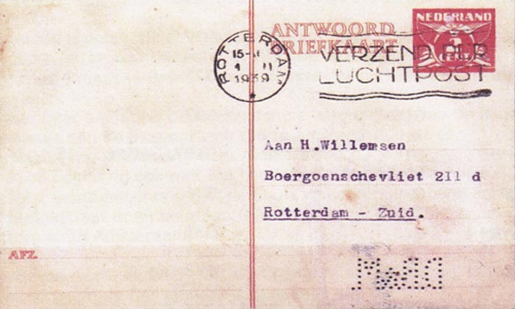
Afb. PWS met perfin D.B&M. (op verzoek aangebracht)

